NUOVE TECOLOGIE, ANTICHI VALORI:
IL PODCAST “TERAPEUTICO”

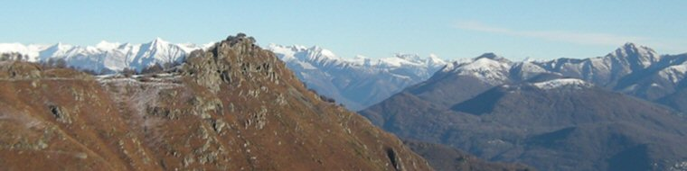

NUOVE TECOLOGIE, ANTICHI VALORI: IL PODCAST “TERAPEUTICO”
Radio K2: la montagna dai ragazzi per i ragazzi - La montagna raccontata agli altri

Sintesi del progetto

Costruzione di una serie radiofonica totalmente ideata, scritta e raccontata dai ragazzi che affronta alcuni temi per promuovere la conoscenza delle nostre montagne. Il taglio è brillante, attraverso il metodo dell’intervista e della raccolta inedita di aneddoti, racconti, esperienze non conosciute per raccontare una realtà che può essere di esempio e di stimolo ad un approccio all’ambiente meno superficiale. Talvolta gli alunni fingono anche di essere degli ascoltatori che simulano di intervenire telefonicamente facendo domande agli “esperti in studio”. Struttura di ogni puntata: introduzione (letteraria/poetica/brevissimo racconto), intervista o racconto dialogato, incontro gastronomico con la montagna, angolo della curiosità. Materiale e musiche sono originali. Alcune “scuole test” verificano in itinere la bontà del prodotto. Per la redazione delle puntate vengono coinvolte a vario titolo persone appartenenti ad enti quali (se ne elenca qualcuno a titolo esemplificativo): Club Alpino Italiano, guardiaparco del parco Veglia-Devero, museo Regionale di Scienze Naturali di Torino, alpinisti, abitanti di frazioni montane, scalpellini… In ogni puntata, uno chef locale offre una ricetta tipica delle nostre montagne. Le puntate vengono messe a disposizione sul nostro sito www.scuolapiancavallo.it nella sezione “RadioK2” e possono essere anche scaricate automaticamente tramite il servizio di podcast su www.radiok2.wordpress.com.
Il nome “radio K2″ deriva dal monte che vedete qui sopra e che abbiamo fotografato per voi: si tratta del monte Morissolo, che i ragazzi di Piancavallo, fin dai tempi più remoti, chiamano K2. Partendo dalla nostra scuola, ci si arriva in poco meno di trenta minuti, camminando di buon passo su un sentiero in piano.

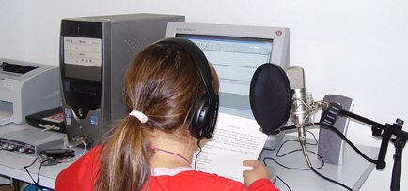
Un momento della registrazione

Il contesto scolastico

La scuola media di Piancavallo, sede staccata della SMS Ranzoni di Verbania, è una scuola ospedaliera che fornisce un servizio all’Ospedale San Giuseppe, Istituto Auxologico Italiano, fin dall’anno 1958.
L’istituto di ricovero e cura a carattere scientifico, si trova a 1300 metri di altezza sul Lago Maggiore nel nord del Piemonte, in provincia di Verbania. Come si è detto, si tratta di una scuola d’ospedale dove i ragazzi provenienti da tutte le regioni d’Italia, sono nella quasi totalità ricoverati presso la Divisione di Auxologia (grandi obesità, disfunzioni endocrine, anomalie cromosomiche, genetiche e malformative, basse stature, anoressia mentale).
La nostra scuola da anni mette in atto una didattica sperimentale che si differenzia sia dalla scuola “normale” sia dal modello classico di scuola in ospedale. Nelle tre classi di scuola media presenti presso la sede di Piancavallo la didattica è rivolta a gruppi classe di numero variabile e mai a singoli alunni (come avviene nella maggior parte delle scuole ospedaliere), si segue la programmazione curricolare con approfondimenti tematici anche legati alle varie esigenze dell’alunno ricoverato per periodi lunghi e ripetuti. Oltre al normale svolgimento del programma la scuola provvede anche ad assicurare all’alunno le attività di scrutinio e gli esami di licenza media. La scuola va incontro alle esigenze dell’ospedale sia per quanto riguarda l’organizzazione oraria sia per quanto riguarda le proposte di tipo formativo suggerite dall’equipe medico-psicologica che segue i ragazzi durante le degenze. L’importanza di una collaborazione di questo tipo e della complementarità della scuola nel processo di cura e di riabilitazione dei ragazzi ricoverati è riconosciuta come fondamentale dalla struttura ospedaliera che si auspica un’ulteriore potenziamento delle attività proposte. La permanenza media degli alunni è di circa 40 giorni, con ricoveri che si possono ripetere più volte durante l’anno. Ogni anno accogliamo nella nostra scuola circa 90-100 ragazzi.

Bisogni
Nella nostra scuola è importante che i ragazzi possano sperimentare in maniera forte, toccare con mano le potenzialità che offre un lavoro fatto insieme e le nuove tecnologie (come in questo caso l’uso del podcast) sono un ottimo strumento che crea un clima favorevole al lavoro in team.
Imparare a credere nell’efficacia di un lavoro insieme è ancora più importante in una situazione di disagio o di malattia, quando si deve imparare a non contare solo sulle proprie forze, ci si confronta con la propria insufficienza e con il bisogno di affidarsi all’altro, a scoprire che la cura diverrà efficace solo con il contributo di tutti. Anche i lavori didattici che proponiamo e le strategie che adottiamo hanno come peculiarità questo bisogno che è per noi un obiettivo educativo di primaria importanza: non c’è un protagonista che arriva prima e da solo ma c’è una condivisione di obiettivi dove si deve arrivare tutti insieme. Data la peculiarità della nostra scuola (1300 metri di altitudine), inoltre, un altro bisogno molto sentito è superare la condizione di isolamento e trasformarla in una potenzialità e non in un ostacolo. Tale condizione è superabile attraverso il coinvolgimento di enti del territorio che condividono obiettivi comuni e che mettono a disposizione le loro competenze offrendo la loro collaborazione attraverso incontri con gli alunni.

Il podcast
Il termine podcasting (Personal Option Digital Casting) indica un sistema innovativo di fruire i brani audio pubblicati su internet. Non c'è più bisogno di collegarsi ad un sito ad un orario prestabilito, né di cercare e scaricare i file uno a uno.
Usare il podcasting è un po' come essere abbonati a una rivista: i contenuti arrivano direttamente nel computer e lì restano a disposizione, per essere ascoltati o copiati in un lettore portatile.

Attenzione particolare è rivolta al linguaggio. Nella stesura del testo si fa in modo che la maggior parte dei termini utilizzati appartenga al vocabolario delle parole comuni e con indici di leggibilità adatti a studenti di terza media e del biennio superiore.

Schema di ogni puntata

Ogni puntata si articola secondo uno schema fisso, sempre uguale per tutte le lezioni per facilitare la comprensione proponendo un ambiente di ascolto già conosciuto all’interno del quale vengono inseriti nuovi contenuti.

Puntate di radio K2 scritte, interpretate e prodotte dagli studenti

n.8 puntate (segue titolo e sommario)

1. INCONTRO RAVVICINATO CON LA MARMOTTA
Volete conoscere tutto sulla marmotta? Ascoltate la prima puntata dove viene intervistato il simpatico animale delle alture che é sceso di quota per farsi curare presso l’Istituto Auxologico…
Vuoi scoprire qual è? Entra nel sito e lo scoprirai!!!!

2. VIVERE IN ALTO
Un tempo si diceva che ci voleva del coraggio ad essere montanari. Fino ad alcune decine di anni fa la vita in montagna era dura, anzi durissima…Proprio per capire come si viveva in alta quota, vieni sul sito ad ascoltare il racconto della signora Agnese e del signor Giacomo, che tornati dal passato, ci parlano un po’ di loro, della loro giornata e dei tanti lavori.

3. MANGIARE IN MONTAGNA
Due grandi scoop in questa puntata: in esclusiva mondiale la patata racconta ai microfoni la vera storia della sua vita… ma non finisce qui! È presente anche l’intervista di un ragazzino di montagna che grazie alla nostra “macchina del tempo” é venuto direttamente dal passato per sostenere un confronto con una ragazza di oggi. Non perdetevi l’ascolto!

4. IL MERAVIGLIOSO MONDO DEL BASILISCO E DEI SUOI AMICI
Tutto cominciò quando un incredulo DJ disse che il Basilisco e i folletti dei boschi non esistono e sono solo favole inventate dagli antichi…
Cari ascoltatori preparatevi ad una sorpresa e a un’emozione davvero particolare!! Questa sarà una puntata un po’ particolare.

5. LA MONTAGNA E I SUOI COLORI
Mille sono i colori della montagna… Volete scoprirli tutti? Ascoltateci e tentate di rispondere anche al nostro quiz musicale! In studio una sorprendente guest star! Signori e signore, Vanessa del "Grande Fardello"!

6. L’UOMO E LA MONTAGNA: I PARCHI
In questa puntata un gruppo di ragazzi cittadini, intervisterà a tempo di RAP chi trascorre tutta la giornata all’interno delle bellissime aree verdi che ci circondano: i guardiaparco.

7. UN MESTIERE AVVENTUROSO E SOLITARIO
Cari amici, abbiamo pensato di parlarvi di mestieri di montagna ma sapete che noi vogliamo essere originali...! Dunque attenzione perché vi racconteremo di un mestiere sconosciuto che va al di là di ogni vostra immaginazione: un lavoro solitario che richiede coraggio, intelligenza e grande amore per la natura. Si tratta del guardiano della diga.
8. IL PODCAST DEL… PODCAST!
Ascolta la puntata che racconta la splendida avventura di quest'anno di radio K2!

A corredo delle puntate sono offerte n. 14 ricerche dal titolo:
1. Marmotta la sentinella delle Alpi
2. I Walser pionieri delle alte quote
3. Torta d’alpe
4. Storia della patata
5. Il pane nero
6. Zuppa di patate
7. Il piccolo popolo delle montagne
8. Fette di pane con uova
9. Colori e arcobaleno
10. Minestra di riso zucca e latte
11. Il Saltabric
12. Lumache di Crevoladossola
13. L’energia idroelettrica nel VCO
14. Pesci in carpione

Obiettivi del progetto

- Approfondire e diffondere la conoscenza della montagna, della sua ricchezza, delle sue potenzialità attraverso un contatto diretto con “i protagonisti” che quotidianamente vivono o lavorano in questo ambiente
- ampliare i propri interessi nei confronti di realtà non stereotipate;
- prendere coscienza di altri modelli di comportamento e stili di vita semplici ma “sani” che possono arricchire e modificare i moderni stili di vita;
- riflettere sulla diversa concezione del tempo e della velocità (confronto tra i ritmi di vita in città e in montagna);
- trasformare la condizione di isolamento del ricovero e dell’ambiente montano nel quale sorge la scuola in una potenzialità e non in un ostacolo utilizzando la creatività per sviluppare nuove forme di comunicazione;
- imparare a lavorare in team rispettando e integrando il lavoro di tutti;
- comprendere che per sviluppare un lavoro complesso non si può contare solo sulle proprie forze ma è necessario coordinarsi e portare responsabilmente a compimento il compito che è stato assegnato;
- affinare le competenze linguistiche e relazionali;
- conoscere le tecniche corrette dell’intervista;
- riflettere su come debba essere costruita una comunicazione efficace;
- sviluppare la tematica in modo creativo e coinvolgente che sappia lasciare un segno e un insegnamento.

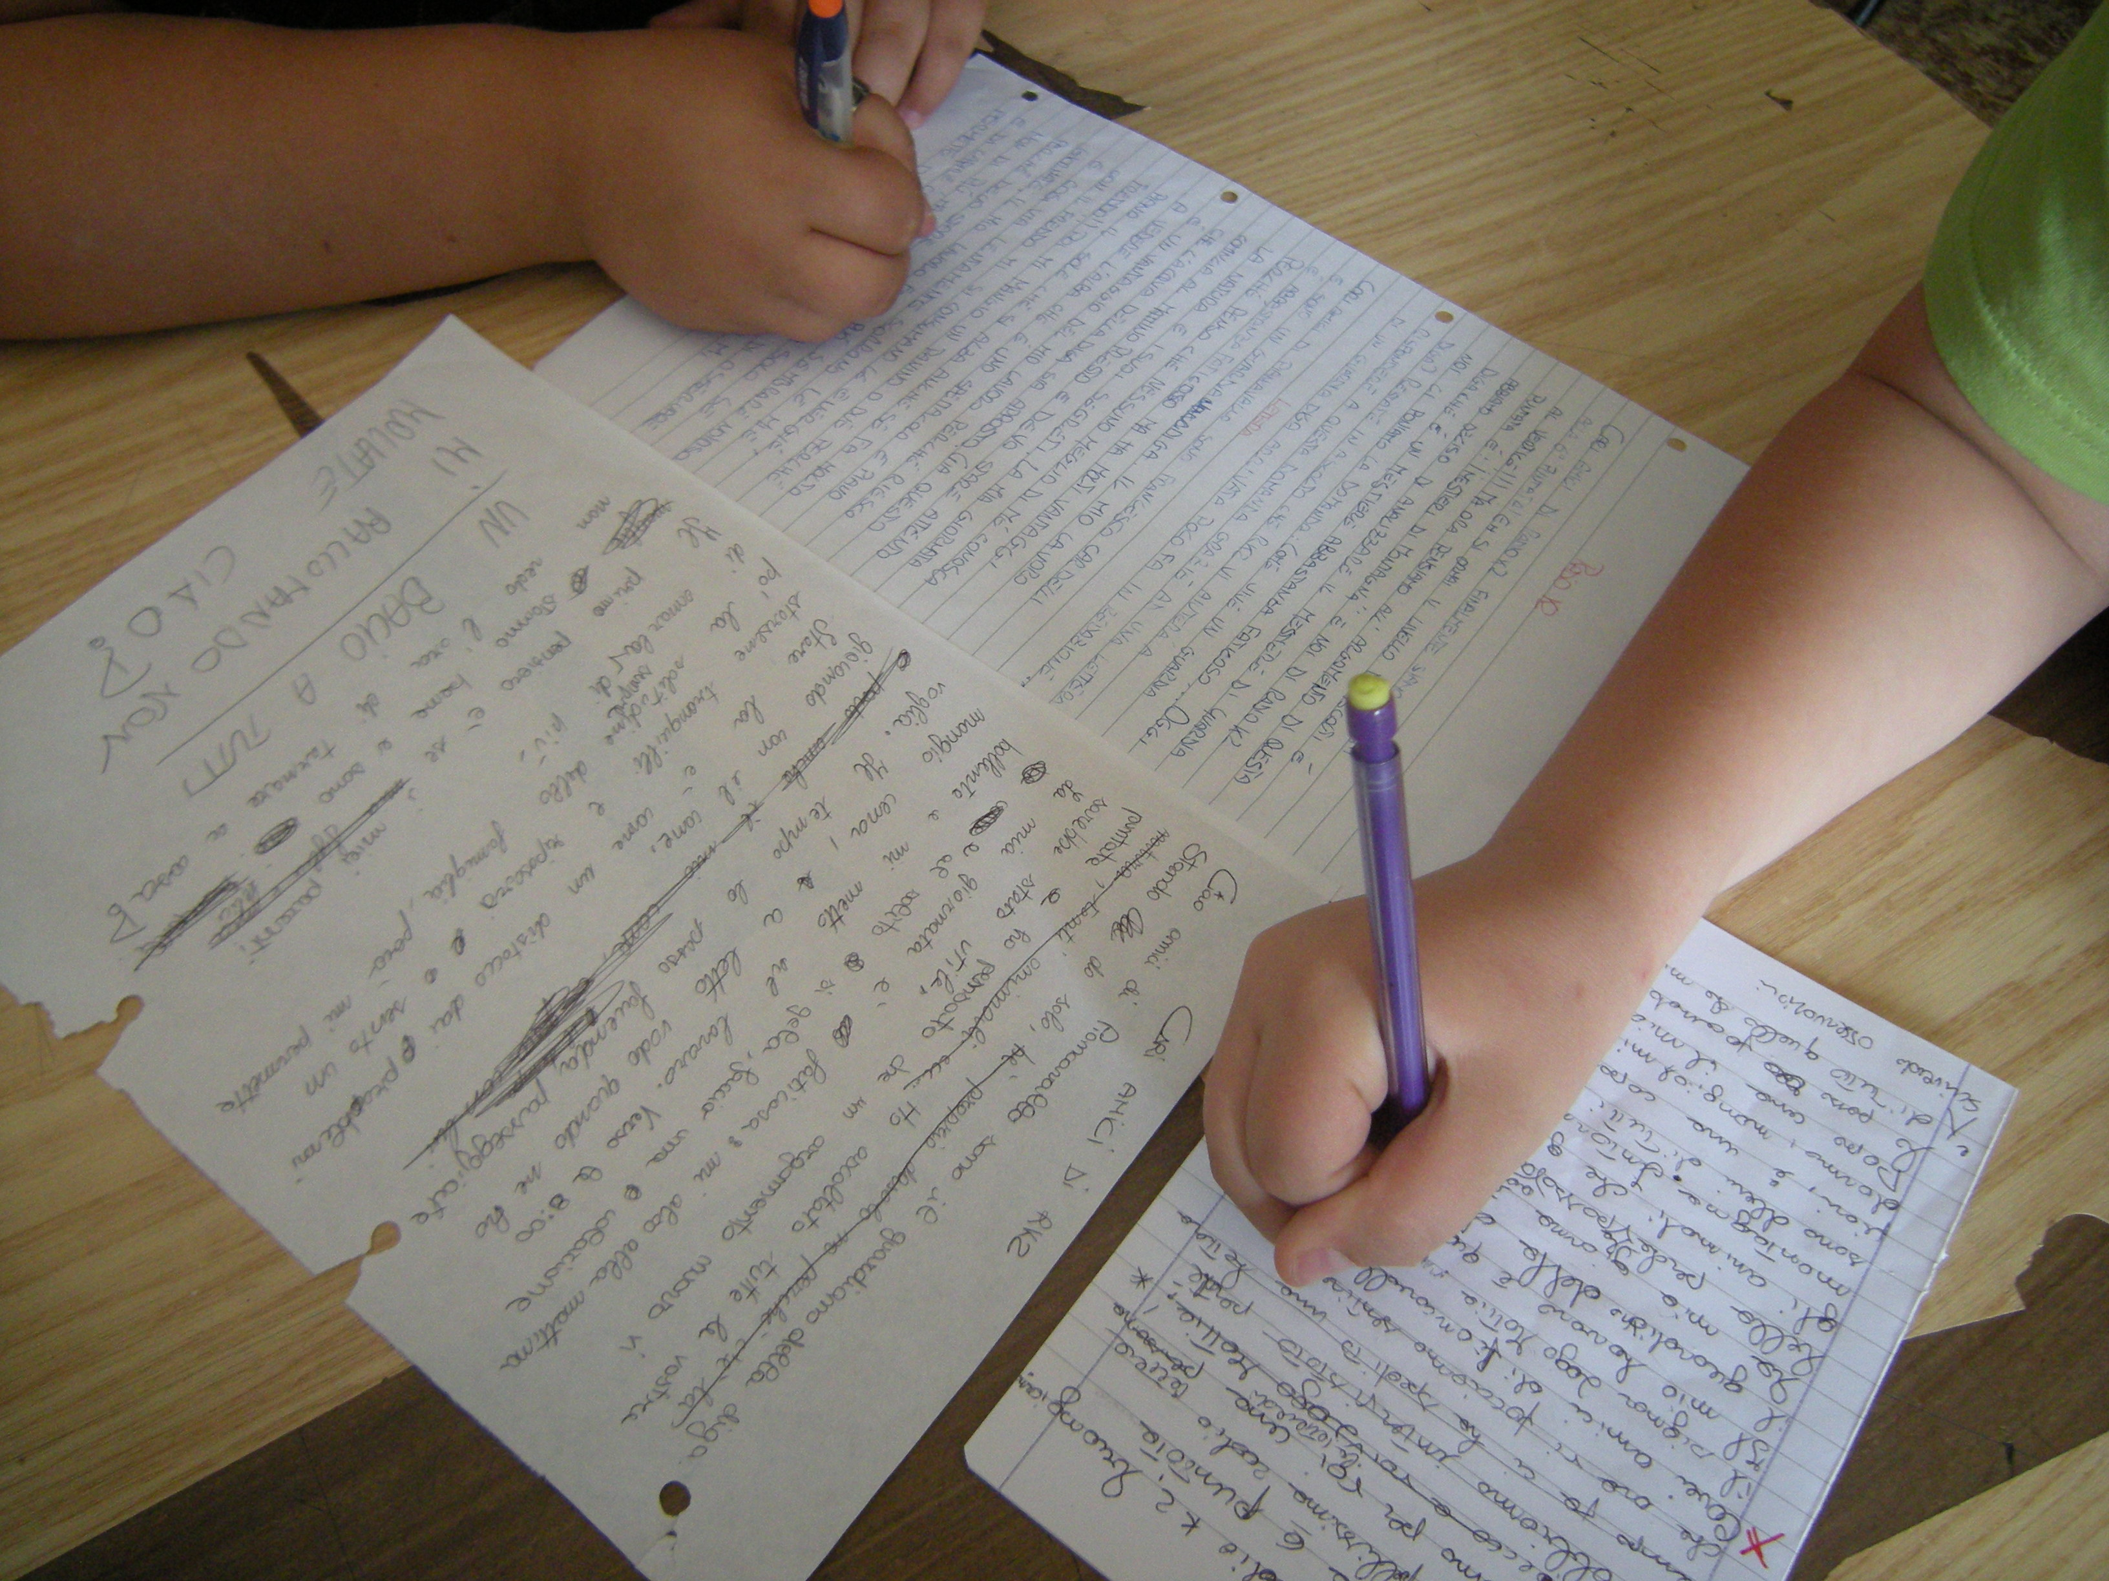

Un momento della stesura delle puntate

Fasi di lavoro e prodotti/risultati attesi
Fase 1: preparazione e coordinamento | Prodotti intermedi
Attività di preparazione e coordinamento, pianificazione e acquisto materiali. | Scheda indicante descrizione, ragioni del progetto, modalità, fasi di lavoro.
Fase 2: spazio web | Prodotti intermedi
Preparazione dello spazio web che accoglie le puntate del podcast, i materiali ad esso associati e il forum di discussione . | Sviluppo del sito http://radiok2.wordpress.com; realizzazione di una pagina web per ogni puntata corredata di file audio e materiali di approfondimento;realizzazione di una pagina di presentazione del progetto; realizzazione di una pagina contenente informazioni sulla scuola; realizzazione di una pagina tutorial per abbonarsi al podcast.
Fase 3: ideazione, contatti e stesura | Prodotti intermedi
Presentazione essenziale alle classi dell’attività e degli obiettivi che si intendono perseguire. | Illustrazione di cosa sia un podcast e come si costruisca attraverso video autoprodotti (oggetti didattici 2 e 3) e Power Point autoprodotto (oggetto didattico 1).
Indagine “di ingresso” per verificare le conoscenze sul territorio e sulle sue risorse (compreso brainstorming alla lavagna); scelta dell’argomento delle puntate radiofoniche e delle fonti più adeguate per la costruzione delle puntate.
Approfondimento e studio guidato dei temi da affrontare nelle singole puntate. | Redazione di una breve ricerca sull’argomento.
Contatti con coloro che intervengono nella serie radiofonica (professionisti, testimoni, personale di enti quali CAI, comunità montane, parchi…) | Report delle competenze specifiche per la preparazione della puntata da parte dei ragazzi; accordi per appuntamenti in presenza o a distanza con modalità e strumenti diversi.
Attività guidata di tutoring al fine di apprendere le regole per la costruzione di una comunicazione efficace e le regole da seguire per l’intervista. | Indicazioni fornite dall'insegnate sul modo di condurre un'intervista.
Intervista ai protagonisti. | Appunti intervista.
Raccolta e messa in comune degli appunti; stesura di una scaletta per le puntata; stesura scritta della puntata.
Fase 4: registrazione, montaggio, pubblicazione | Prodotti intermedi
Presentazione dei programmi di registrazione digitale per la costruzione e il mixaggio delle puntate attraverso uso dei tutorial preparati dai docenti (vedi oggetto didattico 2).
Scelta del genere musicale più adeguato. | Produzione di musiche originali da parte di un gruppo musicale esterno.
Registrazione delle puntate; montaggio; pubblicazione delle puntate sul sito.
Fase 5: valutazione e riflessione sul prodotto | Prodotti intermedi
Al termine di ogni puntata coordinamento con le “scuole test” che ascoltano il lavoro mettendo in evidenza punti di forza, di debolezza, criticità, relative agli argomenti e alla tecnica proponendo opportuni correttivi per le puntate successive. | Schede compilate dalle scuole test (vedi oggetto didattico 4).
Analisi delle schede inviate dalle “scuole test” e dei commenti all’interno del forum; riflessione sui punti di criticità. | Report che riassume le osservazioni più interessanti.
Fase 6: prodotti finali
Realizzazione di 8 puntate di circa 15 minuti ciascuna.
Realizzazione di un sito che mostri e documenti il lavoro svolto (http://radiok2.wordpress.com).
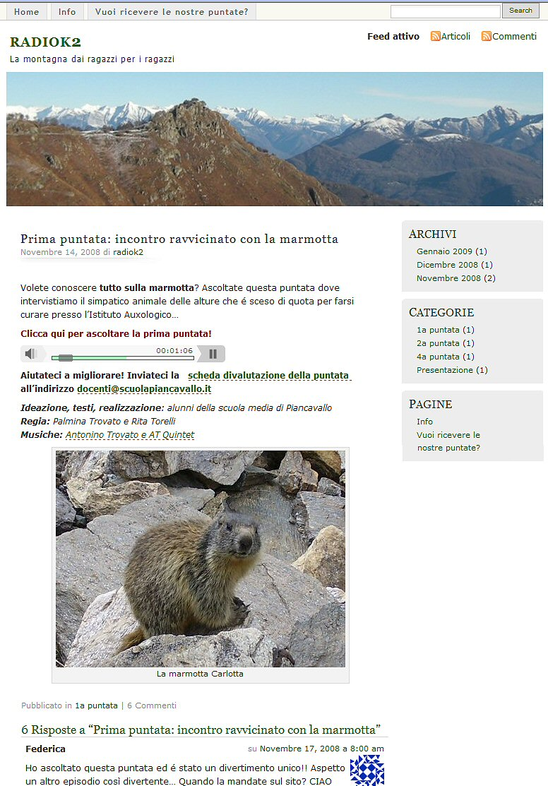

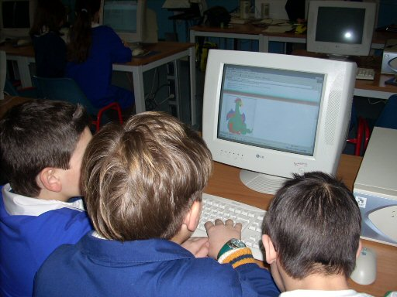
Una schermata del sito di radio k2
Scuole test: i bambini ascoltano una puntata e inviano i loro commenti

Oggetti didattici forniti

OGGETTO DIDATTICO n. 1 : GIOCA E IMPARA LE REGOLE DEL PODCAST
Presentazione di PowerPoint che spiega le regole d'oro per realizzare un podcast
e propone un gioco per memorizzarle meglio

OGGETTO DIDATTICO n. 2 : COS’E’ E COME SI REGISTRA UN PODCAST
Video utilizzato per spiegare ai ragazzi cos’è e come si registra un podcast

OGGETTO DIDATTICO n. 3 : ABBONARSI A UN PODCAST
Video utilizzato per spiegare ai ragazzi come ci si abbona a un podcast

OGGETTO DIDATTICO n. 4 : SCHEDA DI ASCOLTO
Esempio di una scheda di ascolto proposta alle “scuole test”

Strumenti e software libero

Per realizzare la nostra web radio, utilizziamo una semplice strumentazione costituita da PC con collegamento internet a banda larga, microfono+anti pop, scheda audio. La produzione delle puntate è volutamente artigianale, in modo da permettere ai ragazzi di prendere consapevolezza e sperimentare la costruzione e la pubblicazione del prodotto nella sua complessità.

Le puntate della serie radiofonica sono collocate sul sito internet costruito e gestito dalla scuola in una sezione chiamata “Radio k2”. Il software utilizzato per la creazione delle pagine web è Macromedia Dreamweaver; il feed rss è scritto a mano con “blocco note”. La stesura dei testi, il trattamento delle immagini e la pubblicazione delle pagine sono gestite attraverso software opensource quali OpenOffice, mtPaint e FileZilla. Registrazione e montaggio audio sono effettuate con il software libero Audacity.

La scelta dell’utilizzo, quando possibile, di software libero è dettata dalla possibilità di duplicazione e di libera distribuzione dello stesso, elemento che consente agli studenti di accrescere le competenze acquisite anche in ambiente domestico ed “esportarle” nelle scuole di appartenenza senza costi e senza dover incorrere nella duplicazione illegale di software proprietario. In questo modo si promuove trasversalmente anche una cultura della legalità e del sapere come condivisione e non come possesso.

Valutazione e autovalutazione

Come è consuetudine per le attività collaborative attuate presso la nostra scuola, anche il lavoro di autovalutazione da parte dei singoli studenti, accanto alla valutazione del docente, ha un ruolo molto importante, perché il progetto non si riduca a un processo che si chiude con un voto ma sia soprattutto la “ricerca di occasioni che consentano agli studenti di dimostrare ciò che hanno imparato” [Gardner, 1999] per migliorare la qualità degli apprendimenti e dei prodotti futuri. La riflessione sui risultati, pertanto, è condivisa da tutti e utilizza una varietà di strumenti. Se ne elencano qui di seguito i principali.
- I docenti coinvolti compilano una sorta di diario di bordo dove annotano osservazioni sul campo. Ogni trimestre compilano una scheda per verificare la corrispondenza tra risultati attesi e risultati ottenuti. Nel caso di un riscontro negativo vengono concordate delle modifiche.
- Al termine della costruzione di ogni puntata viene proposto agli alunni e alle scuole test un questionario per valutare il gradimento e la ricaduta del progetto (verificata anche attraverso alcune domande di comprensione e attraverso la valutazione della partecipazione attiva e dell’apporto personale nelle varie fasi di lavoro). Insieme ci si trova a discutere sui risultati ottenuti e sulle strategie da utilizzare per migliorare il prodotto.
- Gradimento, ricaduta, suggerimenti, vengono verificate anche attraverso l’osservazione del numero di contatti registrati sul sito alla pagina del podcast e nel forum di discussione aperto agli ascoltatori del web.
- L’efficacia del progetto viene verifica anche attraverso l’osservazione del numero di contatti registrati sul sito alla pagina del podcast

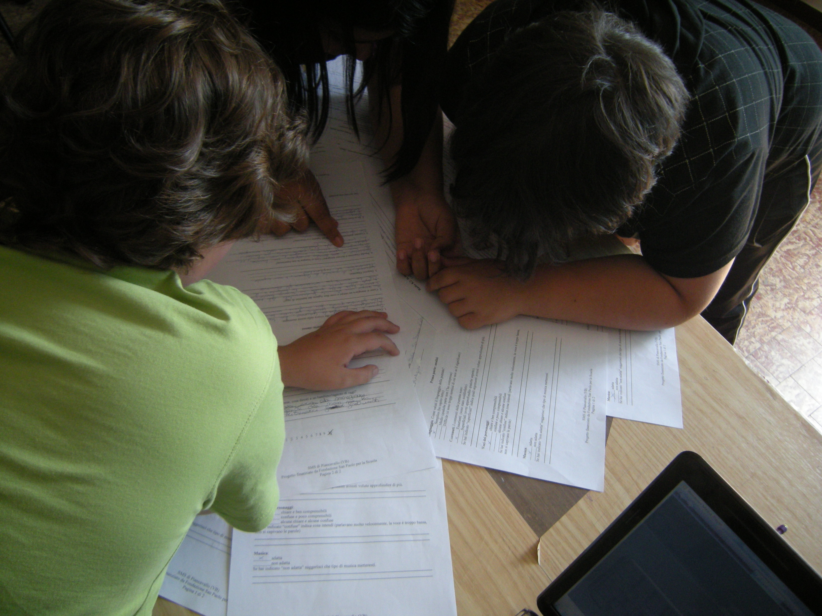
I ragazzi di Piancavallo analizzano le schede inviate dalle scuole test

Trasferibilità
I risultati raggiunti sia come rispetto degli obiettivi prefissati sia come prodotto finale, in una realtà complessa e difficile come la scuola ospedaliera, rendono il progetto sicuramente esportabile nella scuola “normale” dove il poter contare su un gruppo classe stabile diventa un valore aggiunto per la realizzazione dell'attività del podcast. Del resto la scuola in ospedale é spesso indicata come luogo privilegiato per sperimentare nuove pratiche metodologiche e didattiche.
La ricaduta positiva su soggetti con varie disabilità, inoltre, ci invita a suggerire questa “buona pratica” anche nelle classi con alunni “difficili”, realtà ormai presenti in quasi tutte le scuole.

Elementi innovativi che caratterizzano il progetto come “buona pratica”
Elemento di innovazione: linguaggio veloce e di efficacia comunicativa, possibilità di veicolare contenuti antichi attraverso forme moderne e con la sensibilità del giovani.

Valore didattico: esercitazione a tutto campo su abilità trasversali, possibilità di veicolare contenuti disciplinari attraverso una metodologia efficace, piacevole e coinvolgente.

Ampia diffusione del prodotto: la forma della puntata radiofonica offre anche una maggiore e veloce fruibilità dei contenuti e una grande diffusione attraverso il sito; la possibilità del podcast, inoltre permette di salvare, scambiare, riascoltare le puntate tramite semplici lettori mp3.

Peer education: il linguaggio utilizzato ne fa uno strumento per la diffusione della conoscenza della montagna non convenzionale, da giovane a giovane (peer education).

Gli elementi che caratterizzano il progetto come “buona pratica” sono:
- dal punto di vista metodologico il lavoro collaborativo inteso come una reale partecipazione alla costruzione e condivisione delle conoscenze grazie all’apporto personale di ciascun soggetto coinvolto anche di soggetti con difficoltà cognitive che possono portare il loro contributo;
- dal punto di vista delle abilità, l’acquisizione di un metodo di studio che passa attraverso la sperimentazione pratica di cosa sia il “mettere in comune una conoscenza” e che offre agli alunni una metodologia valida nel sapersi relazionare, selezionare e scegliere nella “massa” di informazioni che hanno raccolto per offrire un prodotto efficace e valido dal punto di vista informativo e comunicativo;
- dal punto di vista dei contenuti, l’acquisizione di conoscenze che facciano maturare la capacità di vivere un territorio in modo non convenzionale, per un approccio non scontato alla realtà che ci circonda.
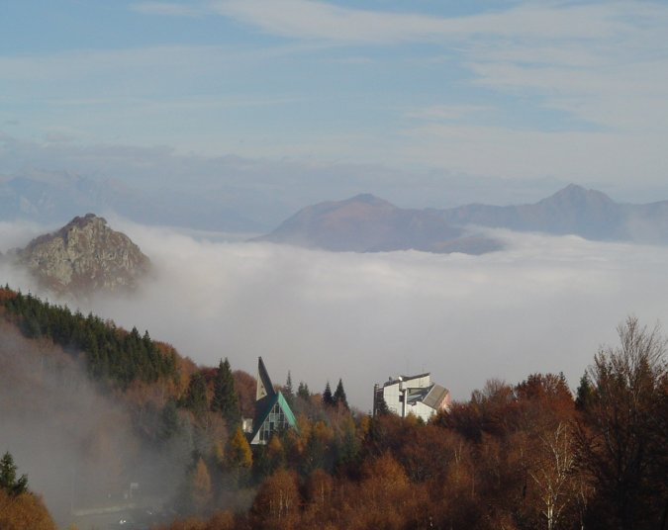

La scuola di Piancavallo e, sullo sfondo, il monte chiamato dai ragazzi K2

Contatti
Progetto a cura di: Palmina Trovato e Rita Torelli
SMS Ranzoni sede ospedaliera di Piancavallo (VB) presso Istituto Auxologico Italiano
docenti@scuolapiancavallo.it
www.radiok2.wordpress.com
www.scuolapiancavallo.it

